Учим с детьми!

Посидим в тишине

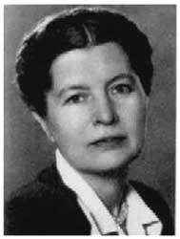
Елена Благинина

Мама спит, она устала…
Ну и я играть не стала!
Я волчка не завожу,
А уселась и сижу.
Не шумят мои игрушки,
Тихо в комнате пустой.
А по маминой подушке
Луч крадется золотой.
И сказала я лучу:
– Я тоже двигаться хочу!
Я бы многого хотела:
Вслух читать и мяч катать,
Я бы песенку пропела,
Я б могла похохотать,
Да мало ль я чего хочу!
Но мама спит, и я молчу.
Луч метнулся по стене,
А потом скользнул ко мне.
– Ничего, – шепнул он будто, –
Посидим и в тишине!..

